**СОДЕРЖАНИЕ**

ВВЕДЕНИЕ 4

1 ХАРАКТЕРИСТИКИ ПРЕДПРИЯТИЯ 5

1.1 История развития, общие сведения о предприятии 5

1.2 Организационная структура предприятия 5

2 АНАЛИЗ ФУНКЦИОНИРОВАНИЯ СТРУКТУРНЫХ ПОДРАЗДЕЛЕНИЙ 7

2.1 Анализ функций предприятия 7

2.2 Анализ функций и задач frontend-отдела 8

3 ПРОГРАММНОЕ ОБЕСПЕЧЕНИЕ, ИСПОЛЬЗУЕМОЕ В ОРГАНИЗАЦИИ 9

3.1 Среды разработки и языки программирования, используемые в организации 9

3.2 Операционные системы, используемые в организации 9

3.3 Требования, предъявляемые к разрабатываемому программному продукту 10

4 ИНДИВИДУАЛЬНОЕ ЗАДАНИЕ 12

4.1 Постановка задачи 12

4.2 Выбор и обоснование выбора языка программирования 12

4.3 Выбор средств разработки программы 13

4.4 Проектирование функциональной структуры 14

4.5 Реализация и тестирование программы 15

ЗАКЛЮЧЕНИЕ 20

СПИСОК ИСПОЛЬЗОВАННЫХ ИСТОЧНИКОВ 21

ПРИЛОЖЕНИЕ А 22

# ­­ВВЕДЕНИЕ

Данный отчет представляет собой итог прохождения производственной практики в компании «DMCG Production» в качестве frontend-разработчика. Основной целью практики было не только приобретение профессиональных навыков разработки, но и углубленное изучение особенностей работы в реальных проектах. Практика позволила мне на практике закрепить теоретические знания, полученные в учебном процессе, и значительно расширить их, применяя современные технологии и подходы.

В процессе практики я принимал активное участие в разработке сайтов, в основном для фармацевтических компаний, что требовало от меня внимания к деталям и точного соблюдения технических требований. Стояла задача не только создания нового функционала, но и поддержки уже существующих веб-ресурсов. Эта работа включала в себя наполнение сайтов контентом, корректировку верстки, улучшение пользовательского интерфейса и решение задач, связанных с оптимизацией скорости загрузки и отображения страниц.

Одним из важнейших аспектов практики стало знакомство с внутренними бизнес-процессами компании, что дало мне понимание того, как IT-решения могут влиять на эффективность работы бизнеса. Выполнялись конкретные технические задачи, а также интеграция своих разработок в существующие проекты, обеспечивая их бесперебойную работу и высокую производительность.

Практика в DMCG Production дала возможность узнать, как современный подход к разработке сайтов помогает решать бизнес-задачи клиентов. Были приобретены практические навыки в работе с различными инструментами и технологиями frontend-разработки, что существенно повысило мою квалификацию и готовность к будущей профессиональной деятельности. Кроме того, был получен опыт взаимодействия с клиентами и командой, что позволило лучше понять требования реальных проектов и подходы к их выполнению.

# 1 ХАРАКТЕРИСТИКИ ПРЕДПРИЯТИЯ

# 1.1 История развития, общие сведения о предприятии

DMCG Production — это динамично развивающаяся компания, специализирующаяся на создании современных веб-решений и продвижении интернет-ресурсов. Основанная с целью предоставления полного спектра IT-услуг, компания за время своего существования зарекомендовала себя как надежный партнер в области разработки и поддержки сайтов. Основное внимание уделяется проектам, направленным на удовлетворение потребностей клиентов в высококачественных и инновационных решениях.

За время своей деятельности DMCG Production сумела не только расширить спектр своих услуг, но и выйти на международный уровень, эффективно работая с клиентами из различных сфер бизнеса. Важной областью деятельности компании является разработка веб-сайтов для фармацевтических компаний, что требует особого внимания к соблюдению стандартов и требований к содержанию и структуре сайтов. Однако, компания также охватывает множество других направлений, включая создание интернет-магазинов, корпоративных сайтов и сложных платформ для различных отраслей.

С момента своего основания компания прошла значительный путь, начиная с небольших проектов и постепенно развиваясь до крупного игрока на рынке веб-разработки. Важным этапом в истории DMCG Production стало внедрение современных технологий веб-разработки и активное применение подходов, таких как Agile, что позволило компании гибко адаптироваться к быстро изменяющимся условиям рынка и успешно справляться с проектами любой сложности.

Сегодня DMCG Production продолжает развивать свои компетенции, расширять клиентскую базу и внедрять новейшие решения в области веб-технологий. Компания уделяет особое внимание удовлетворению потребностей каждого клиента, разрабатывая кастомизированные решения, которые помогают бизнесам расти и достигать своих целей. Сочетание высокого профессионализма команды и нацеленности на результат позволило DMCG Production завершить множество успешных проектов, подтверждая свою репутацию надежного партнера.

# 1.2 Организационная структура предприятия

Организационная структура DMCG Production представляет собой гибкую и эффективную систему, позволяющую компании успешно управлять своими проектами и ресурсами. Основное внимание уделяется специализированным командам, каждая из которых сосредоточена на определенных аспектах веб-разработки и продвижения сайтов. Это обеспечивает комплексный подход к каждому проекту, что позволяет реализовывать как небольшие, так и крупные и сложные решения.

В DMCG Production работают высококвалифицированные специалисты в различных областях, включая frontend и backend разработку, UX/UI дизайн, контент-менеджмент и проектное управление. Такое разнообразие профессиональных компетенций позволяет компании предлагать полный цикл услуг: от проектирования и создания сайтов до их дальнейшего сопровождения, наполнения и продвижения.

Гибкость организационной структуры достигается за счет использования современных методологий управления проектами, таких как Agile и Scrum. Это позволяет командам оперативно реагировать на изменения требований клиентов и эффективно распределять ресурсы в ходе выполнения проектов. Ключевым элементом является тесное взаимодействие между отделами разработки, дизайна и маркетинга, что способствует обмену опытом и знаниями. В результате компания может предлагать комплексные решения, адаптированные под конкретные нужды клиентов.

Помимо стандартных проектных групп, в компании есть отделы, занимающиеся внедрением новых технологий и поддержкой существующих сайтов. Это помогает поддерживать конкурентоспособность компании, гарантируя высокое качество предоставляемых услуг и их соответствие последним тенденциям на рынке веб-разработки.

Тесное сотрудничество между отделами, гибкость управления и высококвалифицированный персонал позволяют DMCG Production оставаться на лидирующих позициях и поддерживать высокий уровень удовлетворенности клиентов.

# 2 АНАЛИЗ ФУНКЦИОНИРОВАНИЯ СТРУКТУРНЫХ ПОДРАЗДЕЛЕНИЙ

# 2.1 Анализ функций предприятия

Компания DMCG Production специализируется на предоставлении полного спектра услуг в области веб-разработки и поддержки сайтов для бизнеса. Основной задачей компании является создание веб-решений, которые помогают клиентам из различных отраслей оставаться конкурентоспособными на рынке, обеспечивая эффективное взаимодействие с пользователями и достижение бизнес-целей. DMCG Production предоставляет услуги на всех этапах жизненного цикла веб-продукта: от проектирования и разработки до тестирования, запуска и последующей поддержки.

В структуре компании выделяется несколько ключевых подразделений, каждое из которых выполняет свою важную функцию. Одним из основных отделов является отдел разработки, где команда frontend и backend специалистов занимается созданием функциональной и визуальной части сайтов. Отдел тестирования отвечает за проверку работоспособности сайтов, выявление ошибок и обеспечение качества продукта на всех этапах разработки. Также существует отдел контент-менеджмента, занимающийся наполнением сайтов текстами, изображениями и другими элементами, которые формируют общий образ веб-ресурсов и обеспечивают их актуальность.

Важную роль играет отдел маркетинга, который анализирует рынок и занимается продвижением сайтов клиентов, улучшая их видимость и привлекая целевую аудиторию. Этот отдел тесно взаимодействует с командами разработки и контент-менеджмента, чтобы интегрировать маркетинговые решения в общую стратегию компании. Координацией проектов и взаимодействием с клиентами занимается отдел проектного управления, который следит за соблюдением сроков и эффективностью распределения ресурсов.

Такое четкое разделение функций и тесное взаимодействие между подразделениями обеспечивает высокую эффективность работы компании и высокие показатели удовлетворенности клиентов. Использование современных подходов к управлению проектами, таких как Agile, позволяет DMCG Production гибко реагировать на изменения и внедрять инновации. Это особенно важно в быстро меняющемся мире веб-технологий, где необходимо постоянно адаптироваться к новым условиям.

Кроме того, DMCG Production активно развивает направления, связанные с внедрением новых технологий и оптимизацией внутренних процессов клиентов. Это позволяет компании не только создавать сайты, но и оказывать консультационные услуги, помогая клиентам глубже понять потенциал современных веб-решений для улучшения их бизнеса.

# 2.2 Анализ функций и задач frontend-отдела

Frontend-отдел компании DMCG Production играет ключевую роль в разработке пользовательских интерфейсов и обеспечении их качества. Основной задачей данного отдела является создание визуально привлекательных и функциональных веб-страниц, которые соответствуют требованиям заказчика и обеспечивают удобство использования для конечного пользователя.

Функции frontend-отдела включают разработку и оптимизацию пользовательских интерфейсов, а также поддержку и обновление существующих сайтов. Основное внимание уделяется обеспечению корректной работы интерфейсов на различных устройствах и в разных браузерах, а также повышению производительности страниц. Важной частью работы отдела является взаимодействие с дизайнерскими и backend-командами для обеспечения интеграции всех компонентов системы и соблюдения общей архитектуры проекта.

Frontend-разработчики в DMCG Production используют современные веб-технологии, такие как HTML, CSS и JavaScript, а также фреймворки и библиотеки для упрощения процесса разработки и повышения качества кода. Они также занимаются тестированием интерфейсов, чтобы убедиться в их функциональности и отсутствии визуальных или технических ошибок.

Важным аспектом работы frontend-отдела является поддержка и обновление веб-сайтов, что включает исправление найденных ошибок, внедрение новых функций и улучшение существующих элементов. Тесное сотрудничество с другими отделами компании, включая QA и backend-разработчиков, позволяет эффективно выявлять и устранять проблемы, а также поддерживать высокий уровень качества разрабатываемого продукта.

Таким образом, frontend-отдел DMCG Production оказывает значительное влияние на успешную реализацию проектов, обеспечивая разработку высококачественных и удобных для пользователей веб-решений.

# 3 ПРОГРАММНОЕ ОБЕСПЕЧЕНИЕ, ИСПОЛЬЗУЕМОЕ В ОРГАНИЗАЦИИ

# 3.1 Среды разработки и языки программирования, используемые в организации

В компании DMCG Production используется разнообразный набор языков программирования и сред разработки, что позволяет эффективно решать различные задачи и разрабатывать как простые веб-приложения, так и сложные системы. Основное внимание уделяется языкам JavaScript (JS), TypeScript (TS), PHP, а также современным фреймворкам и инструментам, таким как React, React Native, Laravel, Bitrix и Vite JS.

Для разработки интерфейсов и клиентских приложений активно используются JavaScript и TypeScript. React и React Native применяются для создания динамичных пользовательских интерфейсов и мобильных приложений, обеспечивая высокую производительность и удобство работы. PHP, вместе с фреймворками Laravel и Bitrix, служит для создания серверной части приложений и управления контентом. Vite JS используется для улучшения процесса сборки и оптимизации фронтенд-разработки.

Среды разработки, такие как WebStorm и PHPStorm от JetBrains, играют важную роль в процессе разработки, предоставляя мощные инструменты для написания, отладки и тестирования кода. Эти IDE обеспечивают удобное окружение для работы с различными языками программирования и фреймворками, способствуя повышению продуктивности разработчиков.

Для контроля задач и управления проектами в компании используется Notion. Этот инструмент позволяет организовывать работу команды, отслеживать прогресс и планировать задачи, обеспечивая эффективное взаимодействие между членами команды и упрощая управление проектами.

Таким образом, использование широкого спектра языков программирования и инструментов разработки позволяет DMCG Production успешно реализовывать проекты различной сложности, обеспечивая их высокое качество и соответствие требованиям клиентов.

# 3.2 Операционные системы, используемые в организации

В компании DMCG Production для разработки программного обеспечения и обеспечения работы корпоративной инфраструктуры используются различные операционные системы, в зависимости от требований проекта и специфики задач. Основные операционные системы, используемые в компании, включают Linux, Windows и macOS.

Linux является основной операционной системой для серверных инфраструктур и разработки backend-решений. Эта система отличается высокой производительностью, гибкостью и масштабируемостью. В DMCG Production широко применяются такие дистрибутивы, как Ubuntu, CentOS и Debian, которые обеспечивают стабильность и поддержку современных инструментов разработки. Linux также используется в проектах, требующих высоких стандартов безопасности и работы с большими объемами данных.

Windows активно используется для разработки клиентских приложений и решений, ориентированных на корпоративные системы, использующие технологии Microsoft. В частности, Windows применяется для разработки проектов, связанных с .NET и C#, что обеспечивает интеграцию с инфраструктурой Microsoft. Также Windows используется для тестирования продуктов на совместимость с различными версиями операционной системы, что помогает гарантировать стабильность работы конечного продукта.

macOS используется для разработки и тестирования мобильных приложений, особенно для приложений под iOS. Программирование под iOS требует использования инструментов, доступных только на macOS, таких как Xcode. Поэтому macOS играет важную роль в создании и тестировании мобильных приложений для App Store.

Для обеспечения кроссбраузерности и совместимости продуктов на различных устройствах, в DMCG Production проводится тестирование веб-приложений на разных браузерах и устройствах. Это включает тестирование на различных экосистемах мобильных телефонов, таких как iPhone и Android. Проверка кроссбраузерности и кроссплатформенности помогает гарантировать, что приложения корректно отображаются и функционируют на различных устройствах и операционных системах.

Таким образом, использование различных операционных систем и тщательное тестирование на различных платформах позволяет DMCG Production создавать высококачественное и совместимое программное обеспечение, соответствующее требованиям клиентов и пользователю.

# 3.3 Требования, предъявляемые к разрабатываемому программному продукту

Требования к программным продуктам, разрабатываемым в компании DMCG Production, зависят от специфики проекта и ожиданий клиента. Тем не менее, существуют основные принципы и стандарты, которые всегда учитываются при разработке, чтобы обеспечить соответствие современным требованиям к качеству и безопасности.

Функциональность является ключевым требованием. Программное обеспечение должно выполнять поставленные задачи точно и без сбоев. На стадии проектирования проводится детализированный анализ требований, а также разрабатываются подробные спецификации для каждой функции и бизнес-процесса, которые должны быть реализованы в продукте.

Производительность и масштабируемость также играют важную роль. Программное обеспечение должно эффективно обрабатывать большие объемы данных и сохранять высокую скорость работы даже при высоких нагрузках. Это особенно важно для корпоративных решений и веб-приложений, которые должны поддерживать работу с большим числом пользователей одновременно. Масштабируемость позволяет продукту адаптироваться к изменениям бизнес-потребностей и росту количества пользователей без необходимости значительных изменений в архитектуре.

Безопасность является обязательным аспектом разработки. В DMCG Production программное обеспечение разрабатывается с учетом современных угроз информационной безопасности. Все продукты проходят этапы тестирования на уязвимости и угрозы, включая проверки на SQL-инъекции, XSS-атаки и другие потенциальные риски. Внедрение безопасных методов разработки, таких как шифрование данных и аутентификация пользователей, является важной частью каждого проекта.

Удобство использования (usability) также имеет высокое значение. Программные продукты должны быть интуитивно понятными и удобными для конечных пользователей. Для этого команда уделяет большое внимание UX/UI-дизайну и проводит тестирование с пользователями на различных этапах разработки. Это помогает создать не только привлекательный интерфейс, но и эффективное решение, что значительно повышает удовлетворенность клиентов.

Таким образом, требования к программным продуктам в DMCG Production включают высокие стандарты функциональности, производительности, безопасности и удобства использования, что позволяет компании разрабатывать решения, отвечающие самым строгим запросам клиентов.

# 4 ИНДИВИДУАЛЬНОЕ ЗАДАНИЕ

# Постановка задачи

Во время производственной практики в компании DMCG Production я занимался разработкой фармацевтического сайта Farmsi. Этот сайт предназначен для поиска фармацевтических препаратов в российских аптеках и их заказа. На этапе начального проектирования был создан дизайн в Figma, который затем использовался в разработке.

Моя задача заключалась в создании страниц сайта, где после разработки каждой страницы я получал фидбек от заказчика. В процессе разработки я использовал Vite JS для реализации фронтенд-части проекта, что обеспечивало быструю и эффективную сборку и оптимизацию кода.

# 4.2 Выбор и обоснование выбора языка программирования

При разработке фармацевтического сайта Farmsi использовался набор технологий, включающий HTML, SCSS, JavaScript и инструмент сборки Vite. Выбор этих технологий был обусловлен требованиями проекта и его техническими особенностями.

HTML (HyperText Markup Language) использовался для создания структуры веб-страниц. Этот язык разметки обеспечивает логичное представление содержимого сайта, что важно для корректного отображения страниц во всех браузерах. HTML является основным инструментом для построения каркаса сайта, что делает его обязательным в любом проекте.

Для оформления страниц использовался SCSS, который является расширением CSS. SCSS позволил эффективно организовать стилизацию проекта, используя переменные, вложенные селекторы и функции. Это упростило процесс поддержания кода и сделало его более гибким для последующих изменений.

Основной язык для динамического взаимодействия на сайте — JavaScript. С его помощью реализовывалась интерактивность страниц, управление элементами интерфейса и обработка событий. JavaScript позволяет улучшить взаимодействие пользователя с сайтом за счет быстрого обновления контента без перезагрузки страницы, что повышает общую производительность.

В качестве сборщика проекта использовался Vite, который значительно ускорил процесс разработки за счет мгновенной компиляции и оптимизации кода. Vite обеспечивал быструю сборку проекта и улучшал скорость загрузки сайта за счет автоматического разделения кода на модули.

Этот выбор технологий обеспечил надежную работу сайта, удобную разработку и поддержку, а также высокую производительность для пользователей.

# 4.3 Выбор средств разработки программы

Для разработки сайта Farmsi использовался ряд профессиональных инструментов, среди которых выделяется интегрированная среда разработки WebStorm, предоставляющая мощные возможности для работы с кодом и встроенные инструменты для повышения эффективности.

WebStorm был выбран по ряду причин. Во-первых, среда обладает отличной поддержкой FTP, что крайне важно для работы. FTP обеспечивал возможность оперативного взаимодействия с удаленным сервером, что особенно актуально при регулярных изменениях и обновлениях страниц сайта. Например, в рамках работы над сайтом Farmsi, регулярно вносились правки в дизайн и функционал страниц, и необходимость частых загрузок обновлений на сервер через FTP делала этот процесс быстрым и удобным. WebStorm позволял сохранять изменения и мгновенно загружать их на сервер, что значительно сократило время на синхронизацию локальных и удаленных файлов.

Кроме того, WebStorm обладает встроенной поддержкой Git, что позволяло мне эффективно управлять версионностью проекта. В процессе работы над сайтом часто возникали задачи по откату к предыдущим версиям кода или созданию новых веток для работы над определенными функциями. Git интеграция в WebStorm обеспечивала удобное отслеживание изменений и синхронизацию с удаленными репозиториями.

Для проектирования и согласования интерфейсов с заказчиком использовалась Figma. Этот инструмент позволял оперативно вносить изменения в дизайн страниц и взаимодействовать с командой в режиме реального времени. Благодаря Figma весь процесс проектирования был прозрачным и удобным как для разработчиков, так и для заказчика.

Одним из важных аспектов разработки сайта была кроссбраузерная проверка. Сайт должен был корректно работать и отображаться во всех популярных браузерах, включая Google Chrome, Yandex Browser, Safari и Mozilla Firefox. Проверка кроссбраузерности проводилась регулярно для обеспечения единого пользовательского опыта на всех платформах.

Также в ходе разработки использовались ESLint и Prettier — инструменты, предназначенные для автоматического форматирования и проверки кода на соответствие установленным стандартам. Эти инструменты помогали поддерживать чистоту и читаемость кода, что особенно важно при работе в команде, когда несколько человек работают над проектом.

Таким образом, использование таких инструментов, как WebStorm с его поддержкой FTP и Git, Figma для проектирования интерфейсов, а также инструментов для проверки кроссбраузерности и чистоты кода, позволило значительно упростить и оптимизировать процесс разработки сайта Farmsi. Эти технологии обеспечили высокую эффективность работы и гарантировали, что конечный продукт будет соответствовать всем требованиям заказчика.

# 4.4 Проектирование функциональной структуры

Сайт Farmsi состоит из нескольких ключевых страниц, каждая из которых отвечает за определенную функциональность и обеспечивает удобство использования для конечного пользователя.

Главная страница является стартовой точкой сайта и содержит общее представление о сайте и его функциональности. На ней расположены основные элементы навигации, информация о предлагаемых услугах, рекламные баннеры и блоки с акционными предложениями. Также предусмотрена быстрая навигация по категориям товаров.

Страница "Продукты" содержит каталог всех фармацевтических препаратов, доступных для покупки. На этой странице представлены списки товаров с возможностью сортировки и фильтрации по различным параметрам (цена, категория, популярность). Важной частью страницы являются рекламные блоки и слайдеры с предложениями, которые могут заинтересовать покупателя. Также интегрирована интерактивная карта, на которой отображаются аптеки, где можно приобрести выбранные товары. Для карт использовалась библиотека Yandex Maps API версии 2.1, которая позволила создать интерактивные и удобные в использовании карты.

Корзина — это страница, где пользователь может просматривать, добавлять и удалять товары, которые он собирается приобрести. Корзина позволяет легко управлять покупками: изменять количество выбранных товаров, просматривать итоговую сумму и получать предложения по аналогичным продуктам. Также на странице присутствуют рекламные блоки, которые подсказывают пользователю возможные дополнительные товары, исходя из его выбора.

Карта — отдельная страница, где пользователи могут видеть сети аптек, их местоположение и информацию о каждой из них. Использование Yandex Maps API позволило отображать подробную информацию о каждой аптеке, включая часы работы, контактные данные и наличие конкретных препаратов. Карта помогает пользователям легко найти ближайшую аптеку с нужными товарами.

Каждая из страниц сайта спроектирована таким образом, чтобы обеспечить интуитивное взаимодействие с пользователем и дать ему возможность быстро находить необходимые товары и услуги.

# 4.5 Реализация и тестирование программы

Для реализации корзины приложения потребовались HTML, CSS и JavaScript. Код файла index.js представлен в листинге 4.1.

Листинг 4.1 – Реализация веб-сайта

import '@/scss/index.scss';

import "@/js/vendor";

import "@/js/helpers";

import "@/js/components/slider";

import "@/js/components/header"

import {ieFix} from "@/js/vendor/ie-fix";

import {vhFix} from "@/js/vendor/vh-fix";

import lazyLoading from "@/js/modules/lazyLoading";

import {clearInput} from "@/js/components/clearInput";

import {submenuInit} from "@/js/components/submenu";

import {adversting} from "@/js/components/ad";

import {tabInit} from "@/js/components/tab";

import {inputFocus} from "@/js/components/inputFocus";

import {scrollTop} from "@/js/components/scrollUp";

import {cityChooseInit} from "@/js/components/cityChoose";

import {addCartInit} from "@/js/components/add-cart";

import {copyLink} from "@/js/components/copy";

import {likeToggle} from "@/js/components/likeToggle";

import {cartChooseInit} from "@/js/components/cart-choose";

import {dropdownToggleInit} from "./js/components/dropdown";

import {cartProductSearchInit} from "./js/components/cart-product-search";

import {toast} from "@/js/components/toast";

ieFix();

vhFix();

lazyLoading.init();

clearInput();

submenuInit();

adversting();

tabInit();

inputFocus();

scrollTop();

cityChooseInit();

addCartInit();

copyLink();

adversting();

likeToggle();

cartChooseInit();

dropdownToggleInit();

inputFocus();

scrollTop();

cityChooseInit();

cartProductSearchInit();

Код файла index.html представлен в листинге 4.2.

Листинг 4.2 – Реализация веб-сайта

<body>

<div class="site">

<!-- Header Start-->

<div class="header-nav">

<div class="header__middle header__fixed">

<div class="container">

<div class="d-flex align-items-center justify-content-between">

<a class="header__logo logo" href="/">

<img class="logo__image" src="logo.svg" alt="logo" width="168" height="56">

</a>

<div class="header__search search">

<form class="search__form d-flex align-items-center" action="/" autocomplete="off">

<div class="form-group w-100">

<input class="search__input big__input js-searchInput" type="text" name="q" placeholder="Поиск лучших цен..">

<svg class="search__icon">

<use xlink:href="images/sprites.svg#loupe"></use>

</svg>

<button class="button button-big" type="submit">Найти</button>

</div>

</form>

</div>

<div class="header__links">

<a class="header__link" href="#">

<svg>

<use xlink:href="images/sprites.svg#Exit"></use>

</svg>

Войти

</a>

</div>

</div>

</div>

</div>

</div>

<!-- Main section-->

<main class="main">

<section class="section">

<div class="container">

<div class="row">

<div class="col-12">

<div class="banner bg-light rounded-5"> <div class="banner__advertising advertising">

Продолжение листинга 4.2

<div class="advertising__text">Реклама</div>

<a class="advertising__link" href="https://rostov-na-donu.uteka.ru" target="_blank" rel="nofollow">

<div class="advertising__desc">https://rostov-na-donu.uteka.ru</div>

</a>

</div>

<img src="https://images.unsplash.com/photo-1692854236272-cc49076a2629?ixlib=rb-4.0.3&amp;ixid=M3wxMjA3fDB8MHxwaG90by1wYWdlfHx8fGVufDB8fHx8fA%3D%3D&amp;auto=format&amp;fit=crop&amp;w=3540&amp;q=80" alt="" class="banner__img">

</div>

</div>

</div>

</div>

</section>

</main>

</div>

</body>

HTML файл является основой визуальной части страницы и содержит элементы интерфейса, такие как заголовки, меню навигации, корзина, ссылки на разделы и рекламные баннеры. Он структурирован с использованием сетки и компонентов, таких как заголовки, формы для поиска, кнопки и изображения. Большая часть контента размещена в контейнерах с классами, что указывает на интеграцию с CSS и JavaScript для дальнейшей стилизации и взаимодействий. Код также содержит встроенные ссылки на шрифты и стили, что обеспечивает единообразие дизайна.

Объем HTML кода достаточно велик, что связано с комплексностью элементов страницы, таких как динамическое меню, корзина товаров и рекламные блоки. Его структура ориентирована на взаимодействие с внешними скриптами для улучшения пользовательского опыта.

JavaScript файл отвечает за функциональную часть приложения и реализует динамическое поведение страницы. Он включает множество модулей, каждый из которых управляет отдельными аспектами интерфейса. Например, такие функции, как выбор города, добавление товаров в корзину, работа с табами, а также реализация ленивой загрузки изображений и прокрутка страницы, обеспечивают интерактивность и отзывчивость сайта.

Код демонстрирует использование модульной системы, где каждая функция импортируется из отдельного компонента. Это позволяет легко поддерживать и расширять код по мере необходимости. Также присутствуют функции для тестирования, такие как показ предупреждений через всплывающие уведомления.

В рамках разработки веб-приложения, описанного в техническом задании, было реализовано взаимодействие между HTML и JavaScript компонентами. Однако для завершения работы необходимо провести комплексное тестирование программного обеспечения. Тестирование программного обеспечения представляет собой проверку соответствия фактического поведения программы с ожидаемым на основании набора заранее определённых тестов. Основная цель тестирования — удостовериться в том, что программа решает поставленные задачи корректно, эффективно использует ресурсы и обеспечивает удовлетворение пользователей при эксплуатации в заданных условиях.

Для подтверждения соответствия программы всем предъявленным требованиям, необходимо провести следующие типы тестирования:

Smoke-тестирование — проводится для проверки работоспособности основных функций приложения. Оно включает минимальный набор тестов, необходимых для убедительной проверки базовой функциональности.

Функциональное тестирование — направлено на проверку соответствия приложения исходным функциональным требованиям. Его целью является удостоверение в том, что система справляется с поставленными задачами в реальных условиях эксплуатации.

GUI-тестирование — включает проверку единства оформления, правильности отображения элементов пользовательского интерфейса, соответствие орфографическим нормам и удобство использования.

Первым этапом было проведено Smoke-тестирование, чтобы удостовериться в стабильности основных функций приложения. Результаты представлены в таблице 4.1.

Таблица 4.1 – Результаты Smoke – тестов

|  |  |  |  |  |
| --- | --- | --- | --- | --- |
| № | Приоритет | Уровень покрытия | Тест | Результат |
| 1 | Наивысший | Smoke | Запуск приложения | Пройден |
| 2 | Наивысший | Smoke | Поиск товаров | Пройден |
| 3 | Средний | Smoke | Добавление товаров в корзину | Пройден |
| 4 | Средний | Smoke | Отображение рекламного баннера | Пройден |

Следующим этапом было функциональное тестирование для проверки того, что приложение выполняет все заявленные функции согласно требованиям. Результаты приведены в таблице 4.2.

Таблица 4.2 – Результаты функционального тестирования

|  |  |  |  |
| --- | --- | --- | --- |
| № | Название проверки | Ожидаемый результат | Результат |
| 1 | Добавление товара в корзину | Товар добавлен корректно | Пройден |
| 2 | Оформление заказа | Заказ оформлен корректно | Пройден |
| 3 | Выбор города | Город выбран корректно | Пройден |

Была также проведена проверка единства дизайна и удобства использования интерфейса. Результаты тестирования представлены в таблице 4.3.

Таблица 4.2 – Результаты функционального тестирования

|  |  |  |  |
| --- | --- | --- | --- |
| № | Название проверки | Ожидаемый результат | Полученный результат |
| 1 | Единство дизайна | Все панели приложения оформлены одинаково | Пройден |
| 2 | Орфография | Все тексты соответствуют орфографическим нормам | Пройден |
| 3 | Корректность расположения UI | Элементы управления отображаются на своих местах | Пройден |
| 4 | Удобство интерфейса | Приложение понятно и удобно в использовании | Пройден |

Подводя итог, необходимо отметить, что приложение работает стабильно, интерфейс удобен и интуитивно понятен. Все заявленные функциональные возможности реализованы корректно, и в ходе тестирования критических ошибок не обнаружено.

# ЗАКЛЮЧЕНИЕ

По итогам прохождения производственной практики в компании DMCG Production было изучено устройство организации, проведен анализ её характеристик, рассмотрена организационная структура и функционирование структурных подразделений. Особое внимание было уделено изучению нормативной документации, в том числе должностной инструкции frontend-разработчика.

В результате выполнения индивидуального задания, связанного с разработкой сайта для фармацевтического стартапа Farmsi, а также обучения в области обеспечения качества и тестирования программного обеспечения, были изучены и закреплены знания в этих областях. Практическая работа позволила применить теоретические знания по разработке и тестированию программного продукта, а также получить ценный опыт в выявлении и документировании дефектов.

Технологическая практика оказала значительное влияние на приобретение практических навыков. В ходе практики были успешно применены теоретические знания из учебных дисциплин, что способствовало улучшению профессиональных умений и подготовке к будущей профессиональной деятельности.

# СПИСОК ИСПОЛЬЗОВАННЫХ ИСТОЧНИКОВ

* 1. JavaScript.info [Электронный ресурс]. Режим доступа: <https://javascript.info>. Дата доступа: 12.03.2024.
  2. MDN Web Docs [Электронный ресурс]. Режим доступа: <https://developer.mozilla.org>. Дата доступа: 26.07.2024.
  3. React Documentation [Электронный ресурс]. Режим доступа: <https://reactjs.org/docs/getting-started.html>. Дата доступа: 23.07.2024.
  4. Figma Documentation [Электронный ресурс]. Режим доступа: <https://www.figma.com/resources/learn-design>. Дата доступа: 03.04.2024.
  5. Vite Documentation [Электронный ресурс]. Режим доступа: <https://vitejs.dev/guide>. Дата доступа: 07.04.2024.
  6. CSS-Tricks [Электронный ресурс]. Режим доступа: <https://css-tricks.com>. Дата доступа: 13.03.2024.

# ПРИЛОЖЕНИЕ А

**(обязательное)**

**А.1 Назначение программы**

Назначение разработанного веб-приложения заключается в обеспечении удобного пользовательского интерфейса для онлайн-покупок, позволяя пользователям быстро искать товары, добавлять их в корзину и оформлять заказы. Программа структурирует процесс выбора товаров и способствует повышению эффективности покупок за счет использования таких функций, как ленивое отображение изображений, выбор города и взаимодействие с корзиной.

**А.2 Условия выполнения программы**

Для корректной работы приложения необходимо, чтобы устройство, на котором оно запускается, соответствовало следующим минимальным требованиям:

* 2048 MB оперативной памяти (RAM);
* Свободное место на жестком диске: не менее 1000 MB;
* Поддержка устройств ввода/вывода, таких как клавиатура и мышь;
* Доступ в интернет для подгрузки необходимых ресурсов и данных.

Программа работает в любой операционной системе, которая поддерживает установку современного браузера (Google Chrome, Mozilla Firefox, Safari и другие). Также необходима поддержка JavaScript и подключение к интернету для загрузки динамических данных и функционала.

**А.3 - Выполнение программы**

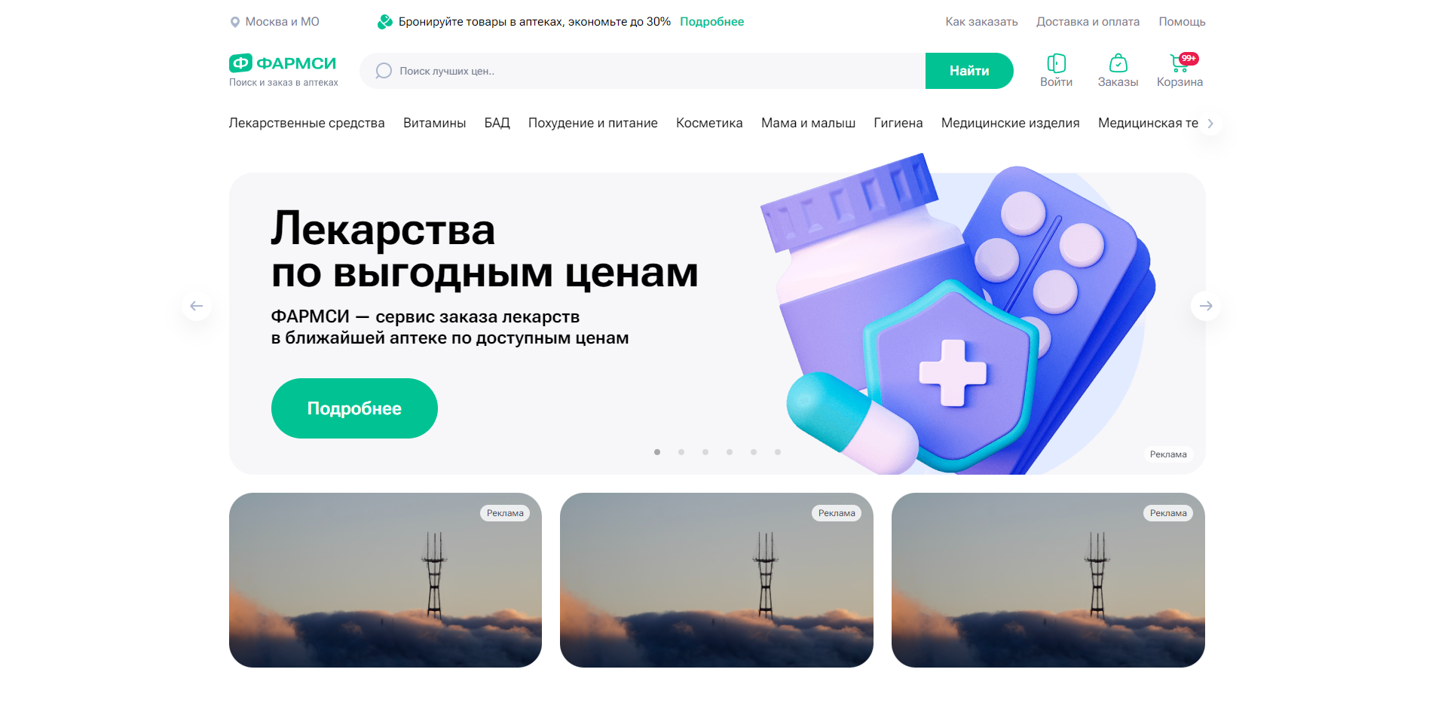

Рисунок А.1. – Главная страница

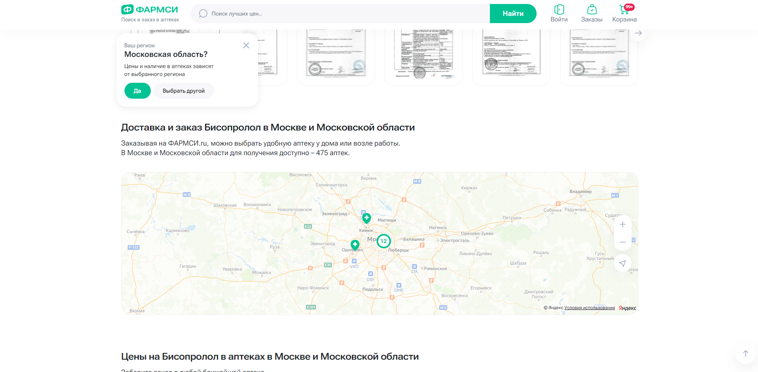

Рисунок А.2. – Страница с продуктами

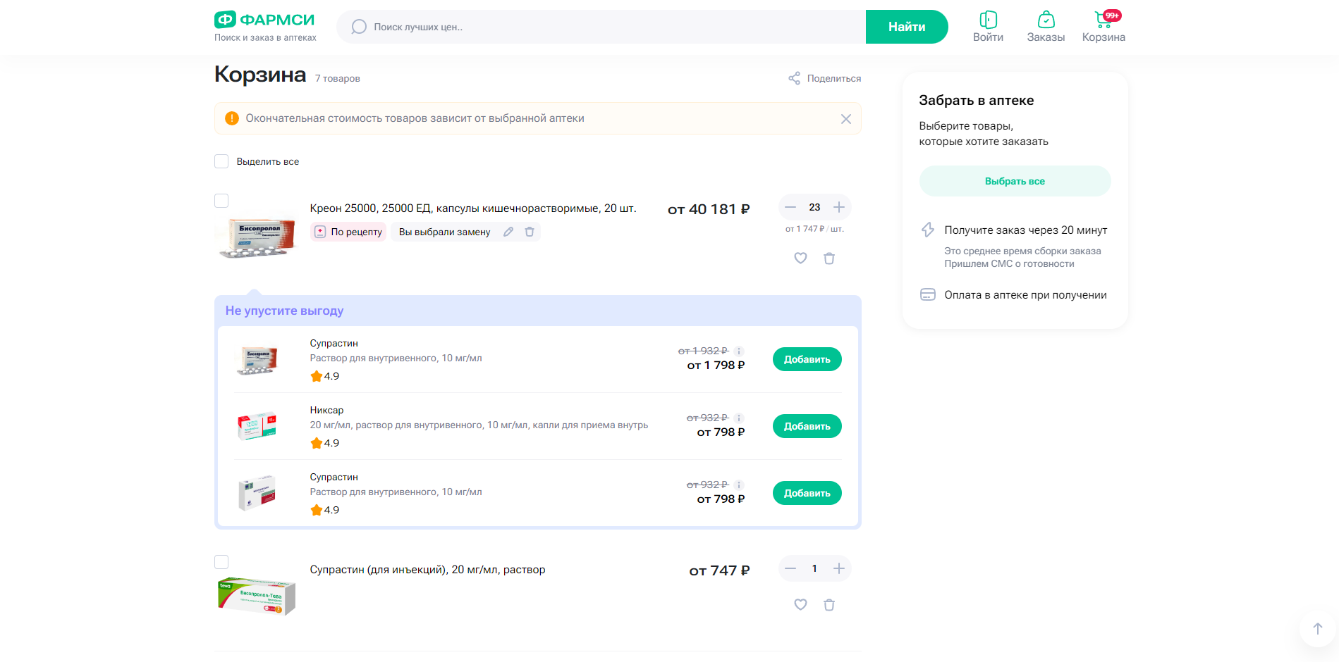

Рисунок А.3. – Корзина